**МКУК Урус-Мартановского муниципального района «Межпоселенческая центральная библиотека»**

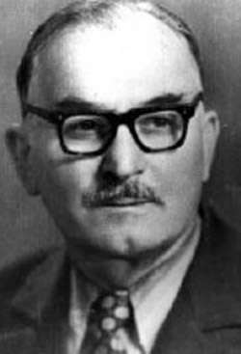

**К 108-летию**

**Н.Д. Музаева**

**г.Урус-Мартан**

**2021г.**

**г.Урус-Мартан**

**2018 г.**

**МКУК Урус-Мартановского муниципального района «Межпоселенческая центральная библиотека»**

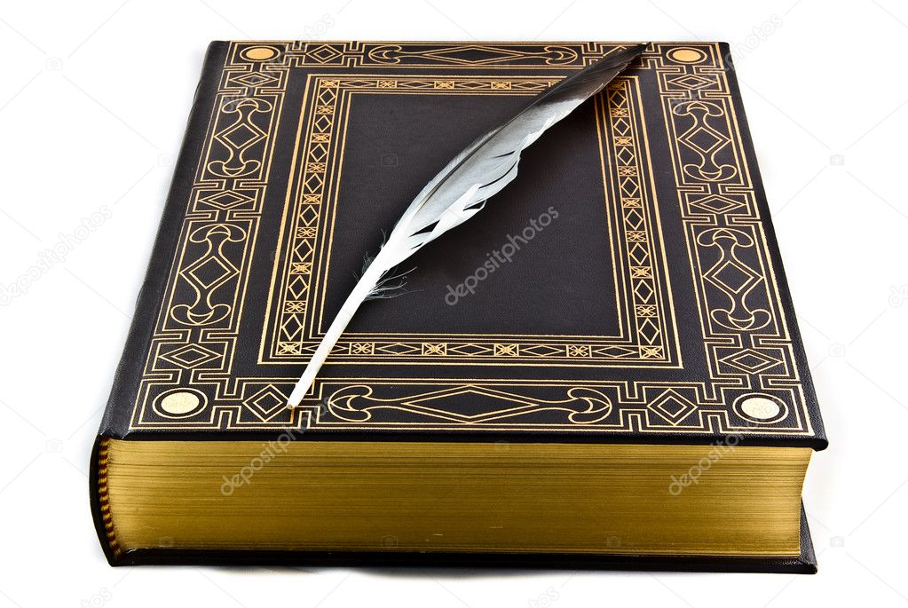

**Методико-библиографический отдел**

**Рекомендуем прочитать:**

**1. Музаев, Н. Къонахийн болар = Марш смелых**[Текст]: роман, ч.1. / Н.Музаев. – Грозный: Чечено-Ингушское книжное изд-во, 1960. – 183 с.

**2. Музаев, Н. Къонахийн болар = Марш смелых**[Текст]: роман, ч.2. / Н.Музаев. – Грозный: Чечено-Ингушское книжное изд-во, 1961. – 230 с.

**3. Музаев, Н. Мур = Этап [Текст]: роман / Н.Музаев. – Грозный: Чечено-Ингушское книжное изд-во, 1980. – 246 с.**

**4. Музаев, Н.Сатийсаман некъ = Сила мечты** [Текст]: роман / Н.Музаев. – Грозный: Чечено-Ингушское книжное изд-во, 1985. – 208 с.

В годы депортации (1944—1957 годы) работал учителем, корреспондентом радио и газет в Казахской ССР, заведовал редакцией чечено-ингушской художественной литературы при Казахском литературном издательстве. Окончил филологический факультет Фрунзенского государственного педагогического института. В 1966 году защитил кандидатскую диссертацию «Чеченская литература на путях социалистического реализма».

После возвращения на родину в 1957 году был учителем, старшим редактором Чечено-Ингушского книжного издательства, а затем литературным консультантом правления Союза писателей Чечено-Ингушской АССР.

Был преподавателем родного языка и литературы Чечено-Ингушского педагогического института и Чечено-Ингушского государственного университета.

Автор известных пьес:

«Мекхаш-Мирза» (1940);

«Самые дорогие» (1958);

«Верить человеку»;

«Асет» (1961);

«Светлый путь» (1961)

и многие другие.

Был делегатом первого учредительного съезда Союза писателей СССР. Член Союза писателей СССР с момента его основания. Его членский билет был подписан Максимом Горьким. Член ВКП(б) с 1940 года.

После возвращения на родину был сначала заместителем, а затем редактором республиканской газеты «Ленинец». В произведениях тех лет (сборники стихов «Мой путь», «Голос сердца», пьесы «В сверкании молнии», «Асет», «Колхозный праздник») ставится проблема нового человека — строителя социализма, его духовного обновления.

В конце 1941 года ушёл на фронт. Был членом политотдела 255-го отдельного Чечено-Ингушского кавалерийского полка. Участвовал в Сталинградской битве. Был награждён орденами и медалями.

Главной темой советской поэзии военного периода стала тема мужества, подвига, интернационального долга, которая нашла своё отражение и в творчестве Нурдина Музаева. В 1943—1944 годах был начальником управления кинофикации Чечено-Ингушской АССР.

**Нурдин Джамалдинович Музаев** ***(15 октября 1913 года, Белгатой, Чечня, Терская область, Российская империя — 1983 год, Грозный, Чечено-Ингушская АССР, РСФСР, СССР) — чеченский писатель, поэт, драматург, переводчик, учёный, кандидат филологических наук, педагог, участник Великой Отечественной войны, председатель Союза писателей Чечено-Ингушской АССР (1958—1959), член Союза писателей СССР (1934).***

Родился 15 октября 1913 года в ауле Белгатой в семье крестьянина. В 1929 году окончил начальную школу, в 1933 — Грозненский рабфак. После окончания рабфака поступил на комсомольское отделение Всесоюзного коммунистического института журналистики в Москве.

Начал писать стихи ещё во время учёбы в школе. Первые его произведения были опубликованы в 1930 году. В 1933 году был издан его сборник стихов «Шаг на верном пути». Тогда же написал пьесу «Росток нашей эпохи», посвященную колхозному строительству.